05_总体架构图

1. 架构概述
本架构遵循”集约节约、复用优先”原则，依托省级共性能力平台，构建省/市/县/乡/村/群众六级贯通的政务服务”一网通办”体系。
核心业务：政务服务”一网通办”能力提升
覆盖范围：28个市级部门、15个区县政务服务机构的896项政务服务事项

2. 五层架构图
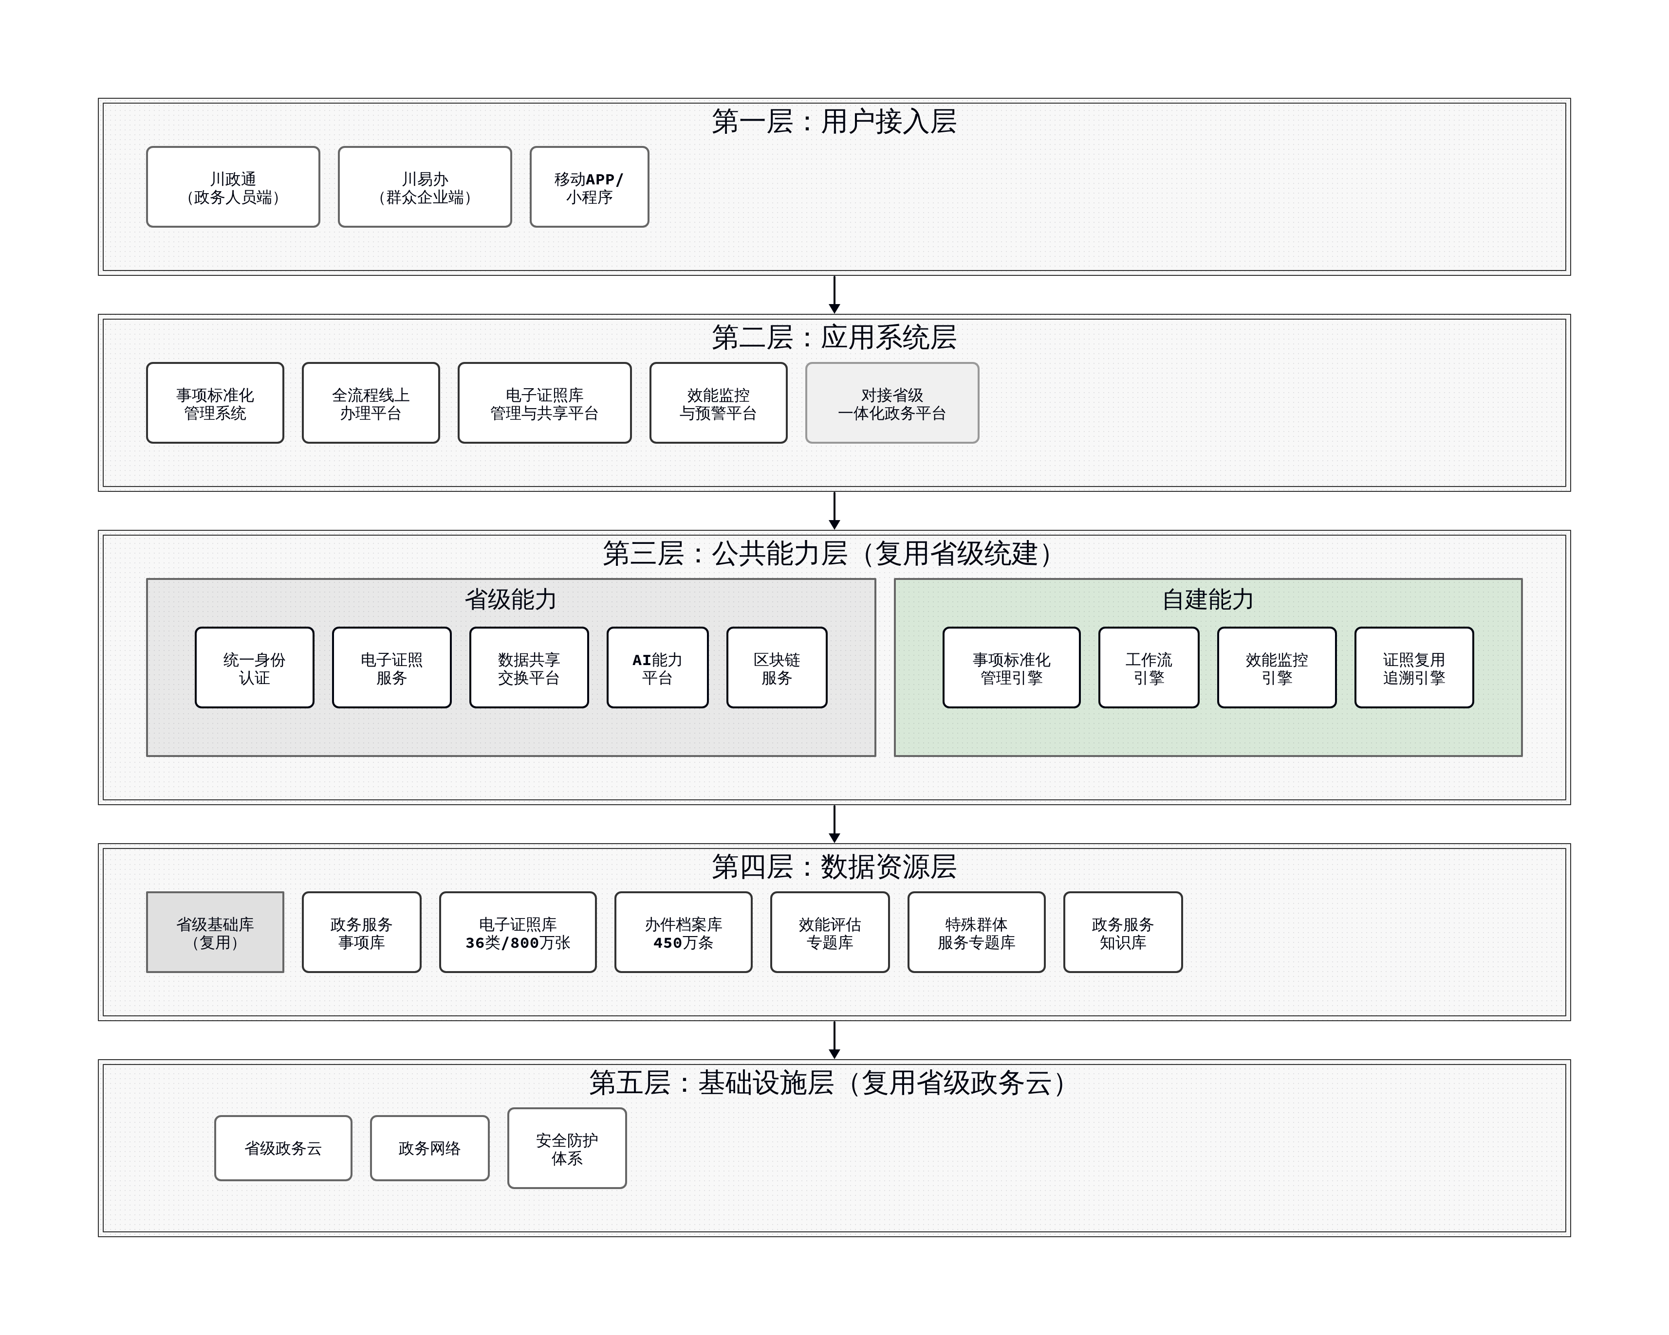
架构说明：
层级 | 主要组件 | 说明
用户接入层 | 川政通、川易办、移动APP/小程序 | 面向政务人员和群众的双端入口
应用系统层 | 四大业务系统 + 对接省级平台 | 新建核心业务系统，复用省级平台
公共能力层 | 省级统建5项 + 自建4项 | 复用省级能力，补充特色自建能力
数据资源层 | 省级基础库 + 6类主题/专题库 | 汇聚共享数据，支撑业务应用
基础设施层 | 政务云、政务网、安全设施 | 复用省级基础设施

3. 纵向贯通架构
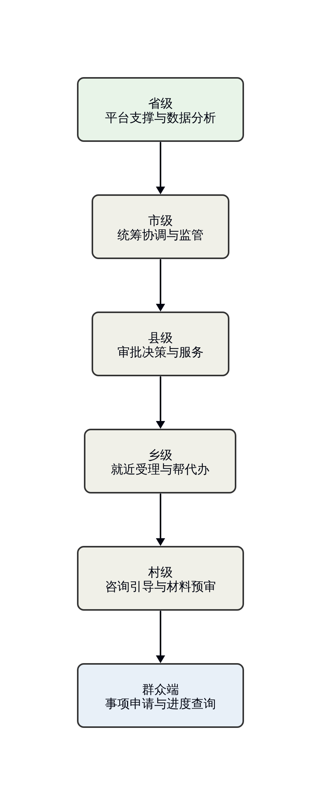

4. 数据流转架构
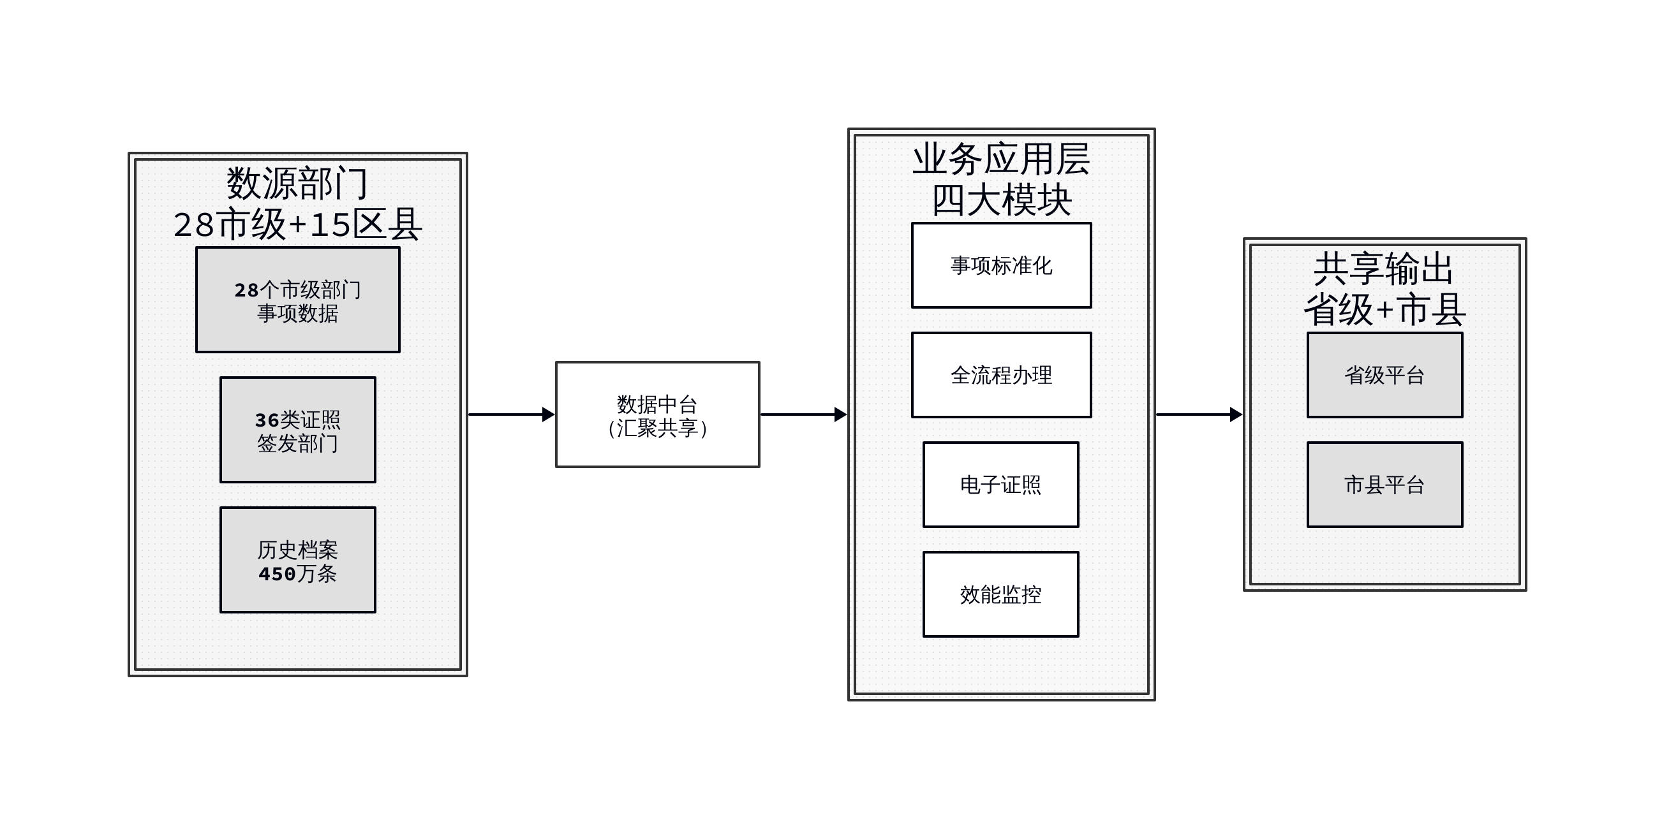

5. 技术架构特性
特性 | 说明
复用优先 | 充分利用省级统一身份认证、电子证照、数据共享交换、AI能力等5项统建能力
集约建设 | 依托省级政务云、政务网、安全设施，避免重复建设
数据汇聚 | 整合28个市级部门、15个区县的896项事项数据、36类电子证照
六级贯通 | 实现省/市/县/乡/村/群众全覆盖的纵向贯通
安全可控 | 区块链存证、电子签章、权限控制保障数据安全

数据替换清单
以下数据需在正式申报前替换为本地真实数据：
序号 | 占位符 | 说明 | 建议获取渠道
1 | 28个市级部门、15个区县 | 涉及部门范围 | 政务服务管理局统计数据
2 | 896项政务服务事项 | 事项总量 | 政务服务事项清单
3 | 36类电子证照、800万张 | 电子证照数据 | 电子证照库统计
4 | 450万条 | 近5年存档数据 | 档案数字化统计报告
5 | 川政通、川易办 | 接入端名称 | 以当地实际命名准

